國立臺東大學幼兒教育教學中心辦理102學年度教師專業成長活動
「走進故事國，變身孩子王」說故事研習
實施計畫
- 依據：教育部102年國民小學師資培用聯盟計畫（中心）。
- 目的：你愛聽故事嗎？幼兒園教室裡，有許多愛聽故事的孩子，若幼兒園老師能夠愛上故事，孩子才有機會能聽到生動活潑、扣人心弦的故事。幼兒藉由聽故事拓展生活經驗，透過故事活動，滿足孩子的好奇心與想表達的欲望，語言能力、社會能力，甚至情緒、美感能力，都能透過故事活動來學習因此，說故事成為是幼教老師不可或缺的專業能力。本中心特別邀請高雄跨場域的故事達人陳銘驤（胖叔叔）來帶領教師們承重新認識「說故事」是怎麼一回事，用身體與感官體驗說故事的各種層次，成為一個能說、能演、能企劃，更能開心說故事幼教老師！
- 指導單位：教育部。
- 主辦單位：國立臺東大學。
- 承辦單位：幼兒教育教學中心。
- 活動流程：參附件1。
- 講 師：高雄兒童美術館專職故事志工，跨場域紅透半邊天的故事達人。
陳銘驤（胖叔叔）（詳細講師簡介，參附件2）。
- 參加對象：全國各縣市幼兒教育相關人士，至多90位，額滿為止。
- 辦理日期：102年6月15-16日（星期六、日）上午8:30至下午4:30
- 辦理地點：國立臺東大學（臺東校區）教學大樓視聽教室B（參附件3）。
- 報名方式：
- 請至全國教師在職進修網站(http://inservice.edu.tw)登錄報名或至中心首頁下載報名表（http://laes.ntcu.edu.tw/index.aspx?sid=11），填寫後mail至聯絡人信箱（drinksky@gmail.com）或將報名表（附件4）傳真至089-350995。
- 報名日期：即日起至6月10日（一）截止。
- 聯絡人：許琳翊小姐（請電089-350275、0928-789897或 E-mail：drinksky@gmail.com)
- 經費：本活動所需經費由教育部102年國民小學師資培用聯盟計畫（中心）相關經費支應。
- 其他
- 請學校核予參加人員公差假，其往返差旅費由各服務學校依規定支給。
- 全程參與工作坊教師核予十二小時之研習證明。
- 本計畫及議程經中心團隊會議通過後實施，修正時亦同。
附件1

「走進故事國，變身孩子王」說故事研習
102年6月15-16日(六、日)
時間 | 6/15(六) | 6/16(日) | 地點
08:30-09:00 | 報到/始業式  主持人：陳淑芳  幼兒教育教學中心  中心主任/幼兒教育系系主任 | 報到  主持人：陳淑芳  幼兒教育教學中心  中心主任/幼兒教育系系主任 | 教學大樓  視聽教室B
09:00-12:00  (3hr) | 講題一  入門起步走─  說故事這件事  陳銘驤(胖叔叔)  高雄兒童美術館故事志工達人 | 講題三  親臨故事國─  互動故事活動企劃  陳銘驤(胖叔叔)  高雄兒童美術館故事志工達人 | 教學大樓  視聽教室B
12:00-13:30 | 中午休息/用餐  (本研習不供餐，僅提供代訂中餐服務) |  | 用餐地點當場公佈
13:30-16:30  (3hr) | 講題二  活靈活現的故事說演─  聲音表情與肢體  陳銘驤(胖叔叔)  高雄兒童美術館故事志工達人 | 講題四  歡樂的故事時光─  實戰演練  陳銘驤(胖叔叔)  高雄兒童美術館故事志工達人 | 教學大樓  視聽教室B
13:30-16:30  (3hr) | 講題二  活靈活現的故事說演─  聲音表情與肢體  陳銘驤(胖叔叔)  高雄兒童美術館故事志工達人 | 結業式/大合照 | 教學大樓  視聽教室B
16:30- | 賦 歸 / 簽 退 |  | 走廊
※當日請穿著輕便服裝，方便課程體驗輕鬆律動團康；另請選擇乙本自己喜愛並且覺得適合自己說的繪本(作為思考如何選擇、運用及設計說故事的呈現）。
附件2 講師簡介~陳銘驤（胖叔叔）
- 說故事志工（高醫、心路、高雄市立圖書館、兒童美術館、右昌圖書分館、南區兒童之家、紅十字育幼院、高雄市孔子廟）
- 高雄市長庚兒童醫院、高醫築夢故事屋及部落大學說故事老師
- 曾任東森綜合台「小小童樂會」（廿四集）及高雄電台「小小郵票世界」節目（三年）固定說故事來賓
- 連續兩年受邀至馬來西亞巡迴說故事、分享工作坊及講座計卅天
- 部落格~Uncle Fat 胖叔叔故事海http://blog.udn.com/abi803

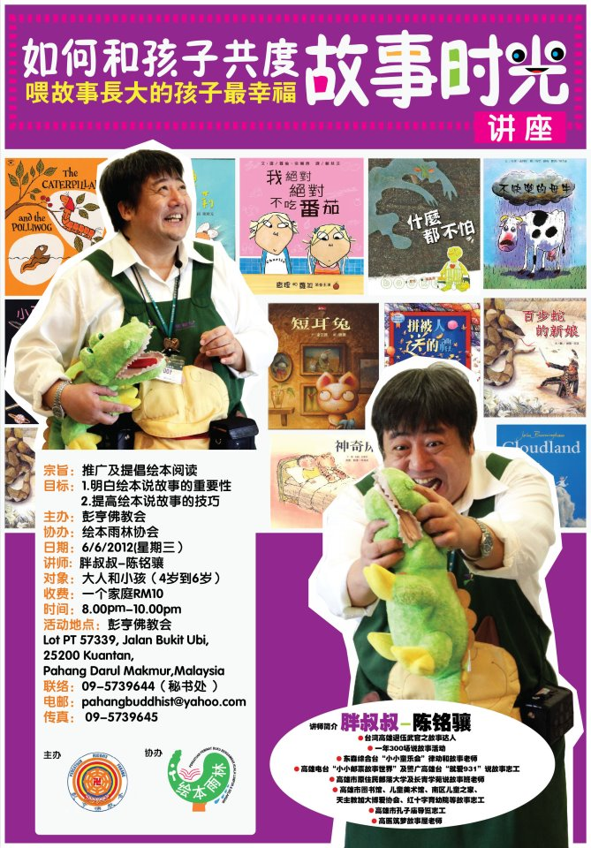
2012.8.1 勝利之光。向上人生
[陳銘驤 譜出人生亮麗樂章](2-1)
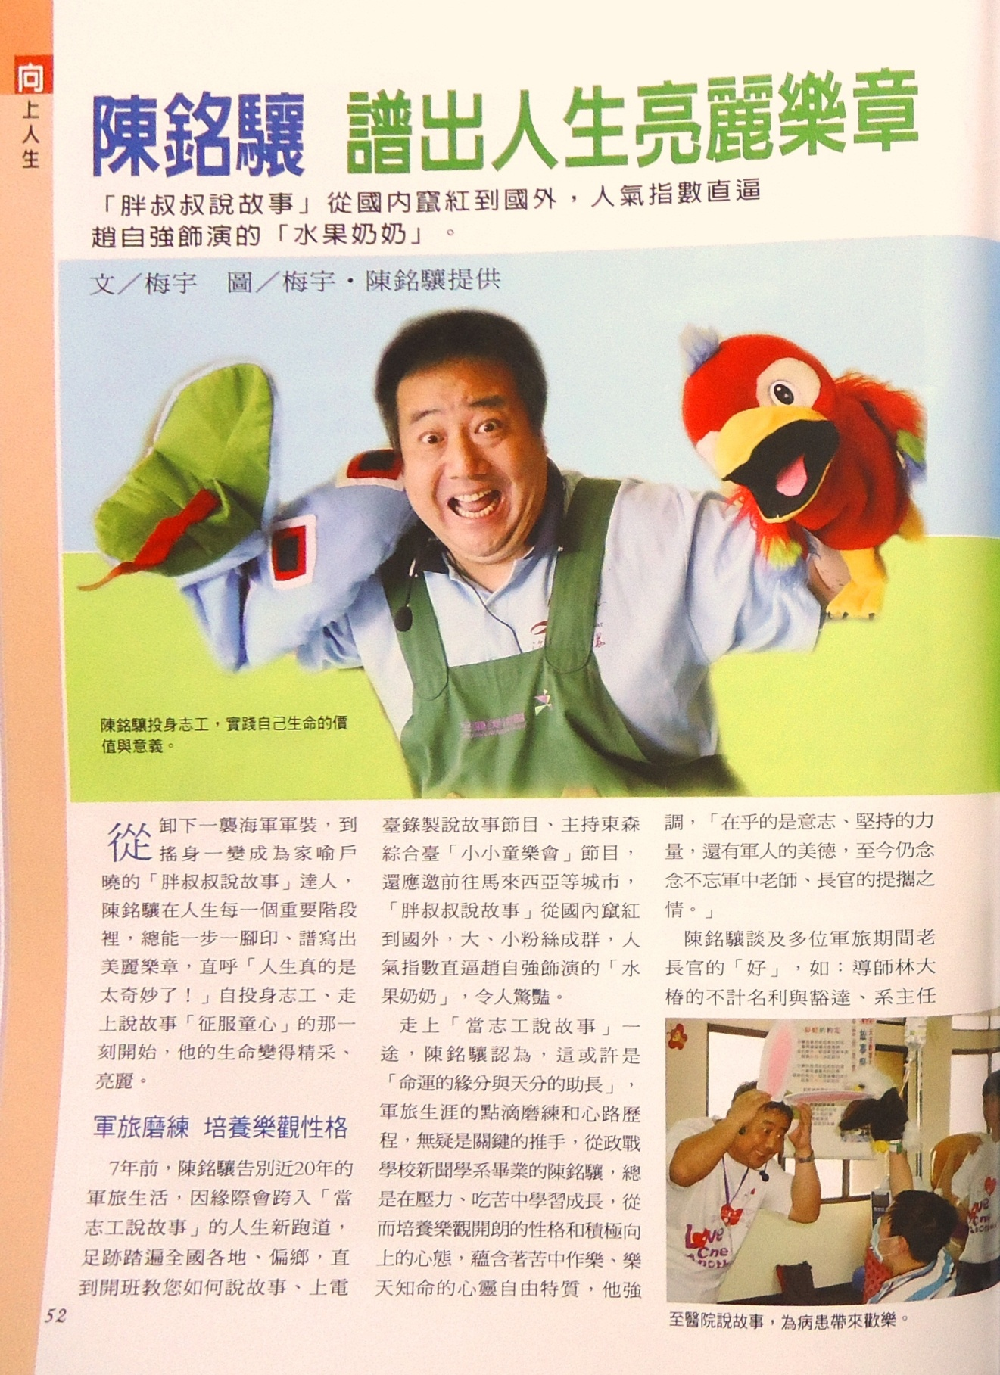

2012.8.1 勝利之光。向上人生
[陳銘驤 譜出人生亮麗樂章](2-2)
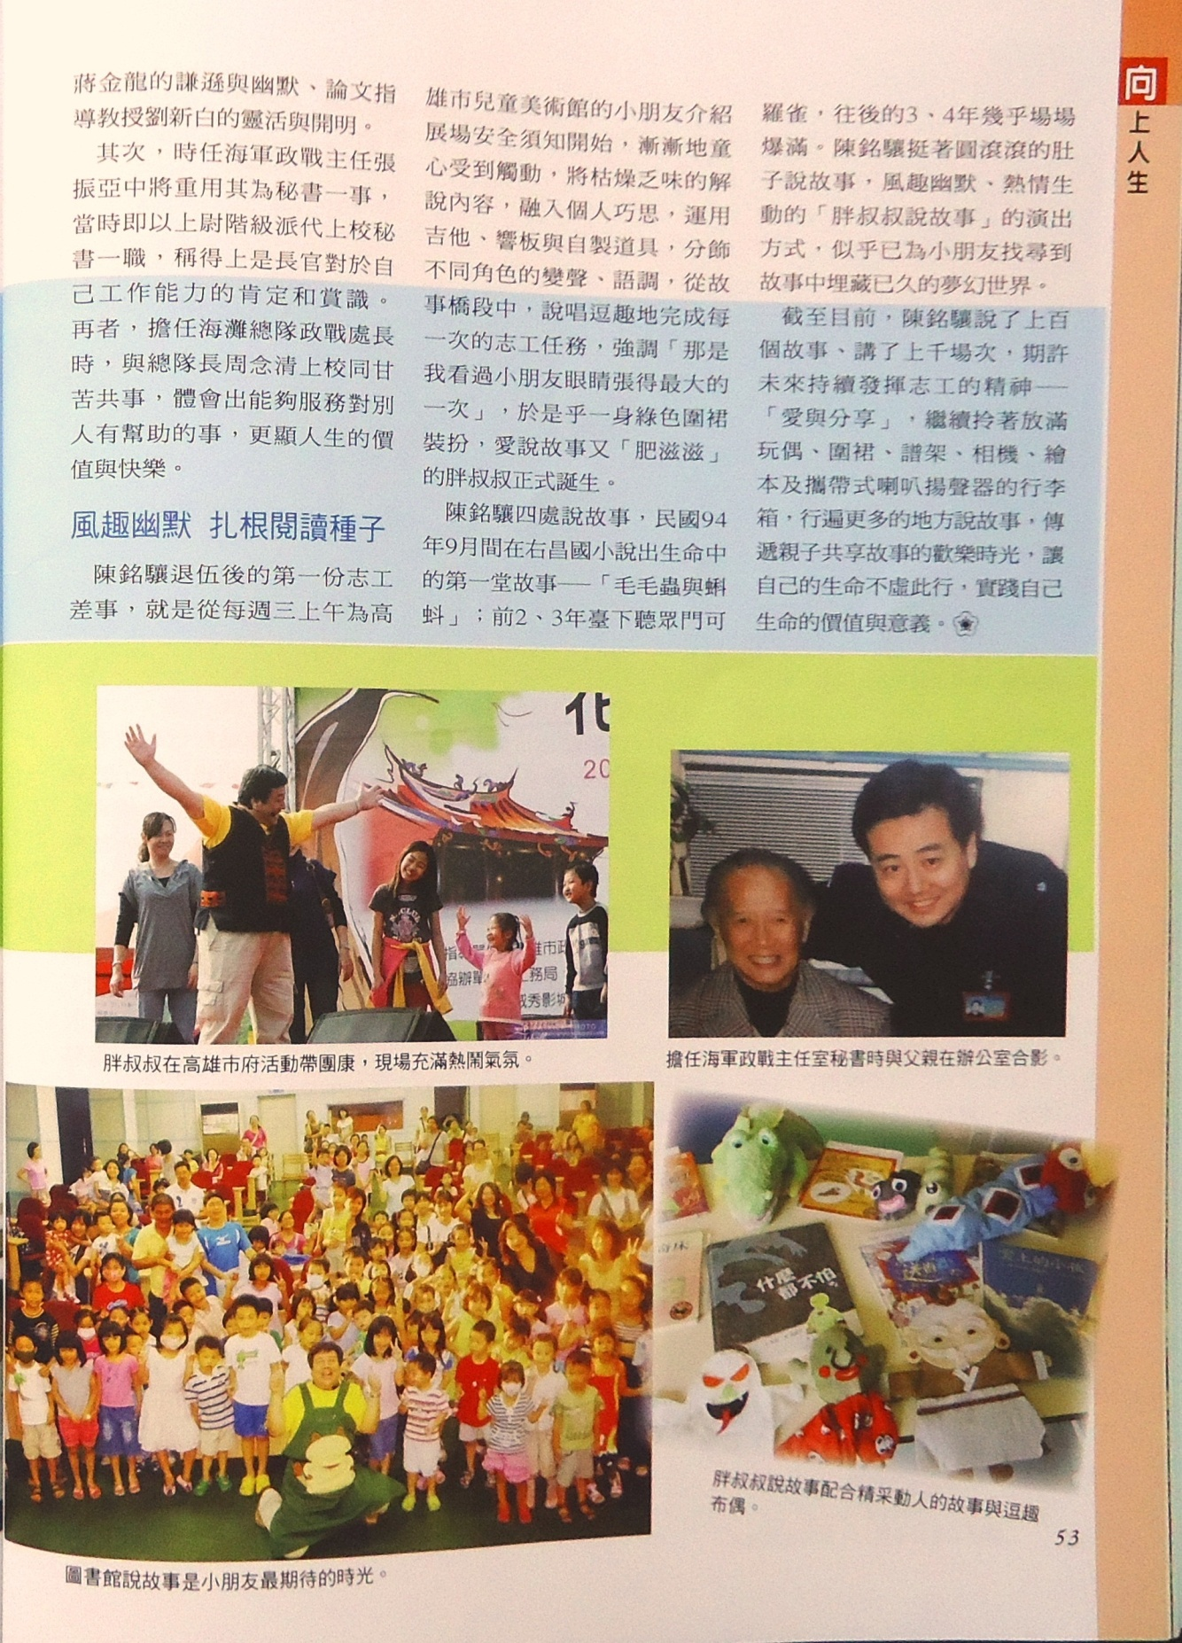

附件3
「走進故事國，變身孩子王」說故事研習

臺東大學 校園平面圖

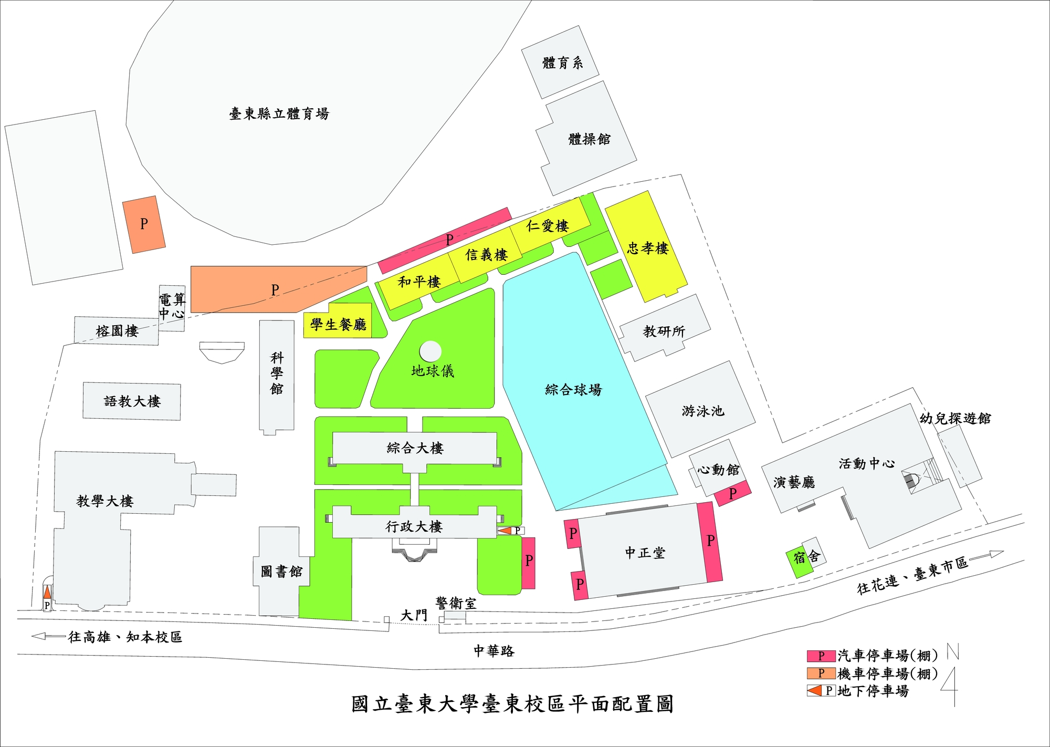
教學大樓 視聽教室B
附件4
「走進故事國，變身孩子王」說故事研習
報 名 表
辦理日期：102年6月15-16日（星期六、日）上午8:30至下午4:30
辦理地點：國立臺東大學（臺東校區）教學大樓 視聽教室B。
報名日期：自即日起至102年6月10日(星期一)為止。
參與場次 | □全程參加  □參加單場：□6/15(六) □6/16(日)
姓名 |  | 性別
服務單位 |  | 職稱
聯絡電話 | （日） （夜）
手機
E－mail
(必填)
備註 | (需核發教師研習時數者，請填身分證字號—已於教師進修網報名者免填)
備註：
- 本活動參與人員為各縣市幼兒教育相關人士，共計90位，額滿為止。屆時將依報名先後順序，以系統或mail通知錄取者，請欲參加者確實填妥聯絡電話/mail，俾便主辦單位通知以及相關活動訊息；未錄取者，恕不另行通知。
- 本報名表填妥後，請mail至drinksky@gmail.com或傳真至089-350995許琳翊小姐收。
- 若有任何疑義，請洽計畫中心專案助理 許琳翊小姐 電話：089-350275、0928-789897。
- 主辦單位保留調整講師與活動內容之權利，將不另行告知。
- 會場不提供午餐，但現場提供代訂餐點服務，有需求者可於當日現場登記；會場敬備茶水，為響應環保，請自備免洗餐具及環保杯。

